• Ποιους μαθητές αφορά το νέο σύστημα εισαγωγής στις Ανώτατες Σχολές;
Το νέο σύστημα αφορά τους μαθητές που θα αποφοιτήσουν από το Γενικό Λύκειο τα έτη 2016 και 2017.
• Ποια είναι τα διδασκόμενα μαθήματα στη Γ Λυκείου;
Τα μαθήματα που διδάσκονται στη Γ Λυκείου χωρίζονται στα μαθήματα Γενικής Παιδείας που διδάσκονται 17 ώρες και τα μαθήματα των ομάδων προσανατολισμού που είναι πέντε σε κάθε μία από τις τρεις ομάδες προσανατολισμού και διδάσκονται 15 ώρες. Τα μαθήματα Γενικής Παιδείας είναι η Νέα Ελληνική Γλώσσα και η Λογοτεχνία, τα Θρησκευτικά, η Φυσική Αγωγή, η Ξένη Γλώσσα, τα Μαθηματικά Γενικής Παιδείας, η Ιστορία Γενικής Παιδείας και η Βιολογία Γενικής Παιδείας.
• Μπορώ να επιλέξω όποια Ομάδα Προσανατολισμού θέλω στη Γ Λυκείου, ανεξάρτητα από την Ομάδα Προσανατολισμού που είχα επιλέξει στη Β Λυκείου;
Δεν υπάρχει κανένας περιορισμός. Μπορείς να επιλέξεις όποια Ομάδα Προσανατολισμού θέλεις, ανεξάρτητα από την επιλογή σου στη Β Λυκείου. Κάποιες, όμως, επιλογές απαιτούν επιπλέον προσπάθεια. Ένας μαθητής που, για παράδειγμα, παρακολούθησε τη θεωρητική ομάδα προσανατολισμού στη Β Λυκείου, μπορεί στη Γ Λυκείου να παρακολουθήσει την Ομάδα Προσανατολισμού των Θετικών Σπουδών, αλλά θα πρέπει να μάθει τα Μαθηματικά και τη Φυσική Κατεύθυνσης της Β Λυκείου, που είναι απαραίτητα για να παρακολουθήσει τα Μαθηματικά Κατεύθυνσης και τη Φυσική Κατεύθυνσης στη Γ Λυκείου.
• Ποιες είναι οι ομάδες προσανατολισμού της Γ Λυκείου και ποια είναι τα μαθήματα προσανατολισμού των ομάδων προσανατολισμού;
Οι ομάδες προσανατολισμού είναι τρεις:
1. Ανθρωπιστικές Σπουδές.
2. Θετικές Σπουδές.
3. Σπουδές Οικονομίας και Πληροφορικής.
Τα μαθήματα που διδάσκονται στις ομάδες προσανατολισμού είναι πέντε σε κάθε ομάδα και δεν εξετάζονται όλα στις Πανελλήνιες Εξετάσεις. Τα διδασκόμενα μαθήματα φαίνονται στον πίνακα 1.
Πίνακας 1: Τα διδασκόμενα μαθήματα σε κάθε ομάδα προσανατολισμού
Ανθρωπιστικές Σπουδές | Θετικές Σπουδές | Σπουδές Οικονομίας και Πληροφορικής
Αρχαία Ελληνικά | Μαθηματικά Κατεύθυνσης | Μαθηματικά Κατεύθυνσης
Ιστορία Κατεύθυνσης | Φυσική Κατεύθυνσης | ΑΟΘ (Αρχές Οικονομικής Θεωρίας)
Λατινικά | Χημεία Κατεύθυνσης | Ιστορία Κατεύθυνσης
Λογοτεχνία Κατεύθυνσης | Βιολογία Κατεύθυνσης | ΑΕΠΠ (Ανάπτυξη Εφαρμογών σε Προγραμματιστικό Περιβάλλον)
Κοινωνιολογία | ΑΕΠΠ (Ανάπτυξη Εφαρμογών σε Προγραμματιστικό Περιβάλλον) | Κοινωνιολογία
Κάθε μαθητής στην αρχή της σχολικής χρονιάς θα επιλέξει μία ομάδα προσανατολισμού και θα παρακολουθήσει τα μαθήματά της και, φυσικά, τα μαθήματα Γενικής Παιδείας. Η επιλογή της ομάδας προσανατολισμού θα του επιτρέψει να επιλέξει, αργότερα, ένα έως δύο επιστημονικά πεδία.
• Είναι υποχρεωτική η συμμετοχή στις πανελλήνιες εξετάσεις όλων των μαθητών της Γ Λυκείου;
Όλοι οι μαθητές συμμετέχουν στις απολυτήριες ενδοσχολικές εξετάσεις για την απόκτηση του απολυτηρίου Λυκείου και μετά όσοι επιθυμούν την εισαγωγή τους στις ανώτατες σχολές θα συμμετάσχουν στις Πανελλήνιες Εξετάσεις.
• Ποια είναι τα εξεταζόμενα μαθήματα στις Πανελλήνιες Εξετάσεις σε κάθε Ομάδα Προσανατολισμού;
Κάθε ομάδα Προσανατολισμού περιλαμβάνει την εξέταση:
1. τη Νεοελληνική Γλώσσα, χωρίς τη Λογοτεχνία.
2. Δύο βασικά μαθήματα, που οφείλουν να δώσουν στις πανελλήνιες όλοι οι υποψήφιοι που θα επιλέξουν αυτή την ομάδα προσανατολισμού.
3.Τρία ακόμη μαθήματα,από τα οποία ο μαθητής επιλέγει να εξεταστεί σε ένα έως δύο. Δεν μπορεί να εξεταστεί, δηλαδή, και στα τρία μαθήματα. Η επιλογή αυτών των μαθημάτων θα είναι καθοριστική στην επιλογή των επιστημονικών πεδίων που μπορεί να δηλώσει ο υποψήφιος.
Κάθε υποψήφιος για μία θέση στην τριτοβάθμια εκπαίδευση θα εξετάζεται σε τέσσερα ή σε πέντε μαθήματα.
Πίνακας 2: Τα πανελληνίως εξεταζόμενα μαθήματα σε κάθε ομάδα προσανατολισμού
Ανθρωπιστικές Σπουδές | Θετικές Σπουδές | Σπουδές Οικονομίας και Πληροφορικής
Υποχρεωτικά Μαθήματα
Νέα Ελληνική Γλώσσα | Νέα Ελληνική Γλώσσα | Νέα Ελληνική Γλώσσα
Αρχαία Ελληνικά | Φυσική Κατεύθυνσης | Μαθηματικά Κατεύθυνσης
ΙστορίαΚατεύθυνσης | Χημεία Κατεύθυνσης | ΑΕΠΠ (Ανάπτυξη Εφαρμογών σε Προγραμματιστικό Περιβάλλον)
Επιλεγόμενα Μαθήματα (υποχρεωτική επιλογή ενός έως δύο)
Λατινικά | Βιολογία Κατεύθυνσης | ΑΟΘ (Αρχές Οικονομικής Θεωρίας)
Βιολογία Γεν. Παιδείας | Μαθηματικά Κατεύθυνσης | Βιολογία Γεν. Παιδείας
Μαθηματικά Γεν.Παιδείας | Ιστορία Γεν. Παιδείας | Ιστορία Γεν. Παιδείας
• Πόσα και ποια είναι τα Επιστημονικά Πεδία στα οποία εντάσσονται οι σχολές;
Τα Επιστημονικά Πεδία είναι πέντε, τα εξής:
1ο Επιστημονικό πεδίο (Ανθρωπιστικές, Νομικές και Κοινωνικές Σπουδές)
2ο Επιστημονικό πεδίο (Τεχνολογικές και Θετικές Σπουδές)
3ο Επιστημονικό πεδίο (Σπουδές Υγείας και Ζωής)
4ο Επιστημονικό πεδίο (Παιδαγωγικές Σπουδές)
5ο Επιστημονικό πεδίο (Σπουδές Οικονομίας και Πληροφορικής)
• Πόσα και ποια είναι τα πεδία που μπορεί να δηλώσει ένας υποψήφιος από κάθε κατεύθυνση;
Κάθε ομάδα προσανατολισμού επιτρέπει στον υποψήφιο να επιλέξει ένα έως δύο πεδία από τρία πεδία στα οποία μπορεί να οδηγήσει η ομάδα προσανατολισμού του. Μάλιστα τα δύο από τα τρία πεδία κάθε ομάδας προσανατολισμού είναι το 3ο (Σπουδές Υγείας και Ζωής) και το 4ο (Παιδαγωγικές Σπουδές). Τα Επιστημονικά Πεδία φαίνονται στον πίνακα 3.
Πίνακας 3: Τα Επιστημονικά Πεδία από κάθε ομάδα προσανατολισμού
Ανθρωπιστικές Σπουδές | Θετικές Σπουδές | Σπουδές Οικονομίας και Πληροφορικής
1ο Επιστημονικό πεδίο (Ανθρωπιστικές, Νομικές και Κοινωνικές Σπουδές) | 2ο Επιστημονικό πεδίο (Τεχνολογικές και Θετικές Σπουδές) | 5οΕπιστημονικό πεδίο (Σπουδές Οικονομίας και Πληροφορικής)
3οΕπιστημονικό πεδίο (Σπουδές Υγείας και Ζωής) | 3οΕπιστημονικό πεδίο (Σπουδές Υγείας και Ζωής) | 3ο Επιστημονικό πεδίο (Σπουδές Υγείας και Ζωής)
4οΕπιστημονικό πεδίο (Παιδαγωγικές Σπουδές) | 4οΕπιστημονικό πεδίο (Παιδαγωγικές Σπουδές) | 4οΕπιστημονικό πεδίο (Παιδαγωγικές Σπουδές)
Παρατηρούμε ότι σε τρία πεδία (τα 1,2 και 5) έχουμε αποκλειστική πρόσβαση από μία μόνο ομάδα προσανατολισμού και σε δύο πεδία (τα 3 και 4) έχουμε πρόσβαση από όλες τις ομάδες προσανατολισμού, όχι όμως ισότιμη, όπως θα δούμε παρακάτω.
• Δηλαδή δεν θα έχω τη δυνατότητα να επιλέξω δύο πεδία από τα πέντε, όπως περίπου συμβαίνει μέχρι τώρα, αλλά θα μπορώ να επιλέξω δύο πεδία από τα τρία που επιτρέπει η ομάδα προσανατολισμού μου;
Η αλήθεια είναι ότι με το προηγούμενο σύστημα δεν ήταν απολύτως ελεύθερη η επιλογή δύο από πέντε πεδία. Υπήρχαν κάποιοι απαγορευμένοι συνδυασμοί. Τώρα οι επιλογές είναι δύο από τρία πεδία. Έτσι επιλογές στις οποίες είχαν συνηθίσει οι υποψήφιοι τώρα είναι απαγορευμένες. Για παράδειγμα οι μαθητές των ομάδων προσανατολισμού των ανθρωπιστικών αλλά και των θετικών επιστημών δεν έχουν πια πρόσβαση στις οικονομικές σχολές.
• Πώς συνδυάζονται οι Ομάδες Προσανατολισμού, τα Επιλεγόμενα Μαθήματα και οι επιλογές Επιστημονικών Πεδίων στη Γ Λυκείου;
Τα σχήματα που ακολουθούν περιλαμβάνουν όλες τις επιλογές από κάθε ομάδα προσανατολισμού.
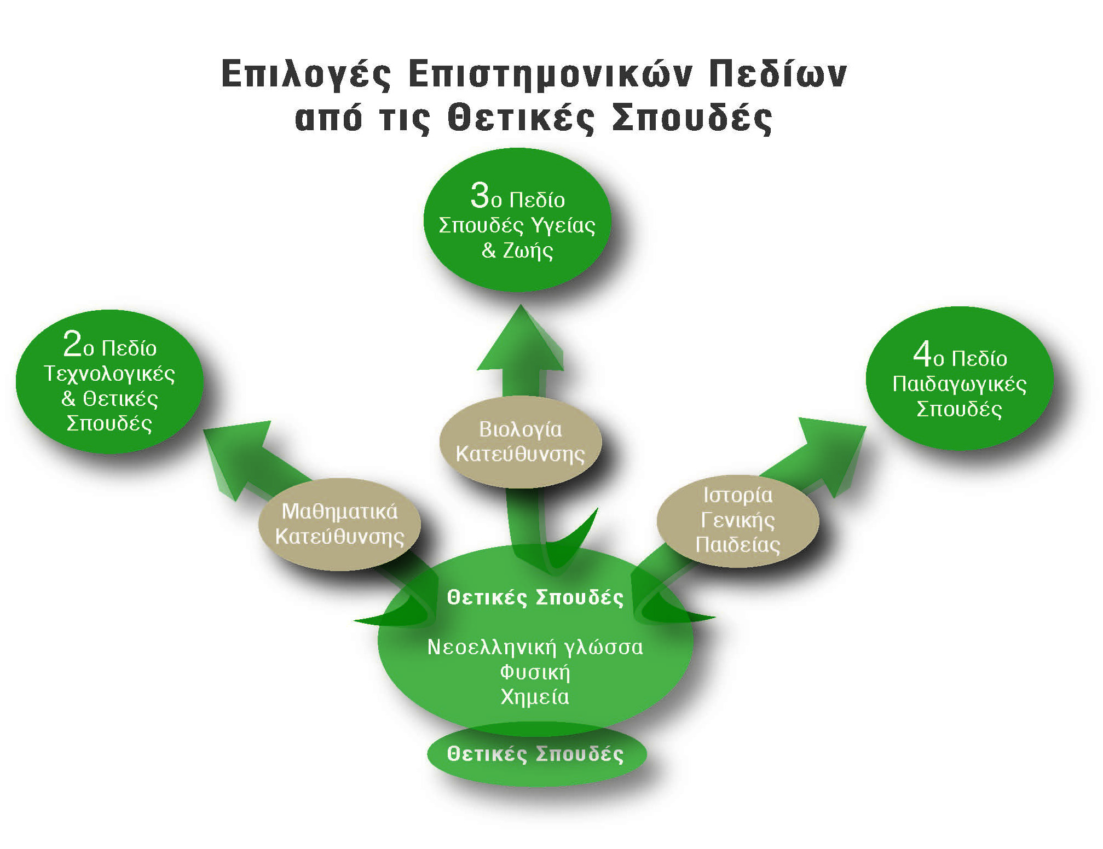
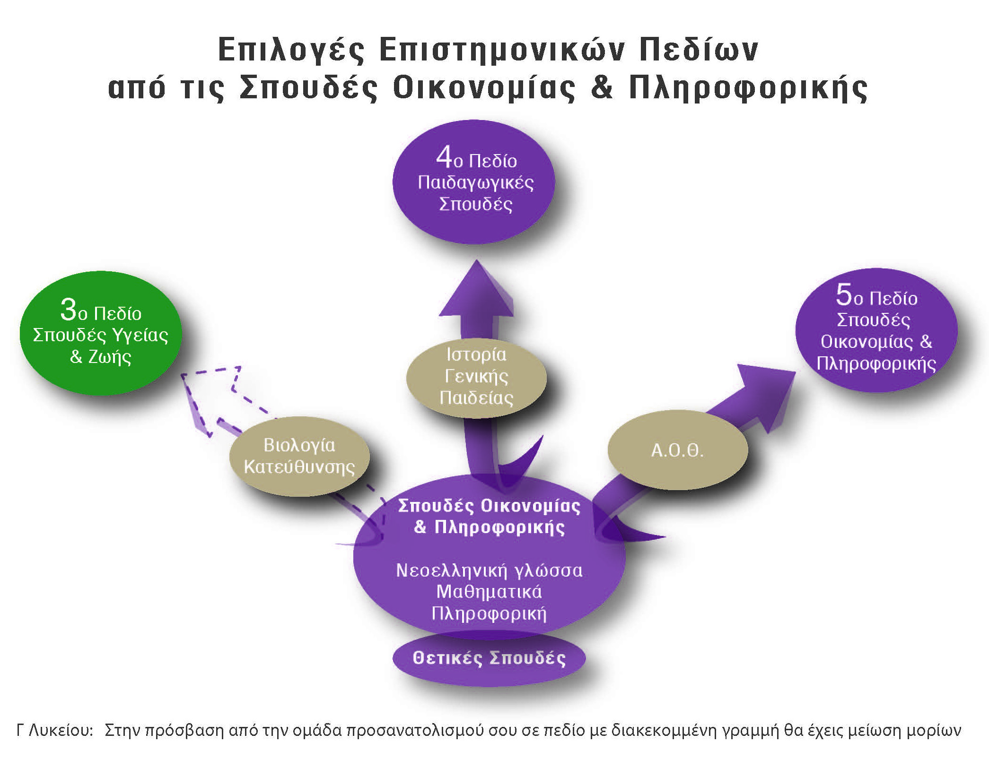
Από το Υπουργείο Παιδείας, Πολιτισμού και Θρησκευμάτων ανακοινώνεται η ένταξη των Σχολών, των Τμημάτων και των Εισαγωγικών Κατευθύνσεων στα Επιστημονικά Πεδίακαι οι συντελεστές βαρύτητας μαθημάτων για το σχολικό έτος 2015-2016, ως ακολούθως:
1^{ο} Επιστημονικό Πεδίο: Ανθρωπιστικές, Νομικές και Κοινωνικές Επιστήμες
2^{ο} Επιστημονικό Πεδίο: Θετικές και Τεχνολογικές Επιστήμες
3^{ο} Επιστημονικό Πεδίο: Επιστήμες Υγείας και Ζωής
4^{ο} Επιστημονικό Πεδίο: Επιστήμες της Εκπαίδευσης
5^{ο} Επιστημονικό Πεδίο: Επιστήμες Οικονομίας και Πληροφορικής

